Как не "обжечься", используя обогреватель?
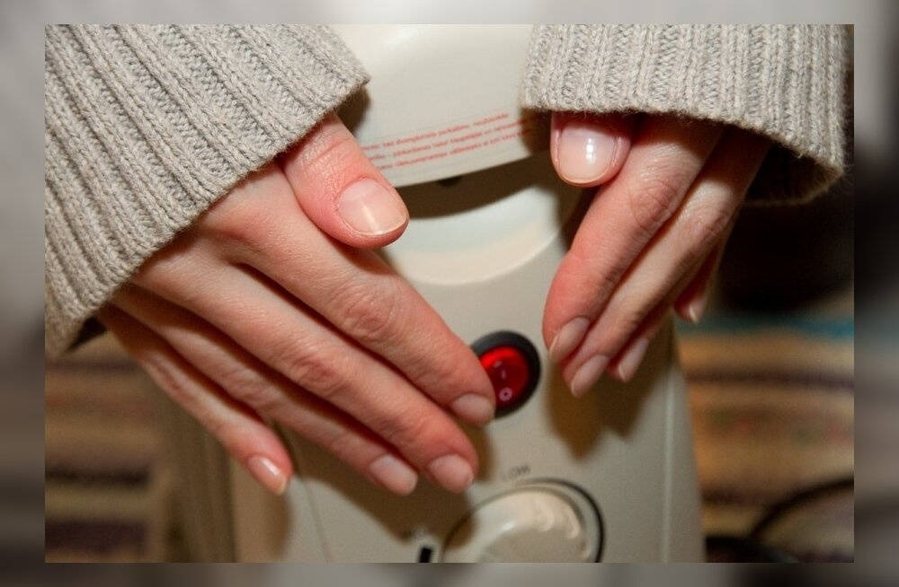
Чтобы обогреватель защитил вас от холода и при этом не стал причиной огненной беды, управление по Колпинскому району Главного управления МЧС России по Санкт-Петербургу напоминает основные правила пожарной безопасности при использовании электрообогревателями:
- помните, что у каждого прибора есть свой срок эксплуатации, который в среднем составляет около 10 лет. Использование свыше установленного срока может привести к печальным последствиям;
- систематически проводите проверку исправности электропроводки, розеток, щитков и штепсельных вилок обогревателя;
- следите за состоянием обогревательного прибора: вовремя ремонтируйте и заменяйте детали, если они вышли из строя;
- используйте приборы, изготовленные только промышленным способом, ни при каких обстоятельствах не нужно использовать поврежденные, самодельные или «кустарные» электрообогреватели;
- избегайте перегрузки электросети в случае включения сразу нескольких мощных потребителей энергии;
- не оставляйте включенным электрообогреватели на ночь, не используйте их для сушки вещей;
- не позволяйте детям играть с электрообогревателями;
- устанавливайте прибор на безопасном расстоянии от занавесок или мебели;
- не используйте обогреватель в помещении с лакокрасочными материалами, растворителями и другими воспламеняющимися жидкостями. Также нельзя устанавливать электрообогреватель в захламленных и замусоренных помещениях;
- регулярно очищайте обогреватель от пыли — она тоже может воспламениться;
- не пропускайте сетевые провода обогревателя под коврами и другими покрытиями; не ставьте на провода тяжелые предметы, например, мебель;
- следите за тем, чтобы электровилки и розетки не нагревались, это первый признак неисправности электроприбора или перегрузки сети.
Да, правил достаточно много, но их необходимо запомнить. Ведь это залог безопасности Вас и Ваших близких.
Управление по Колпинскому району, ПСО Колпинского района

